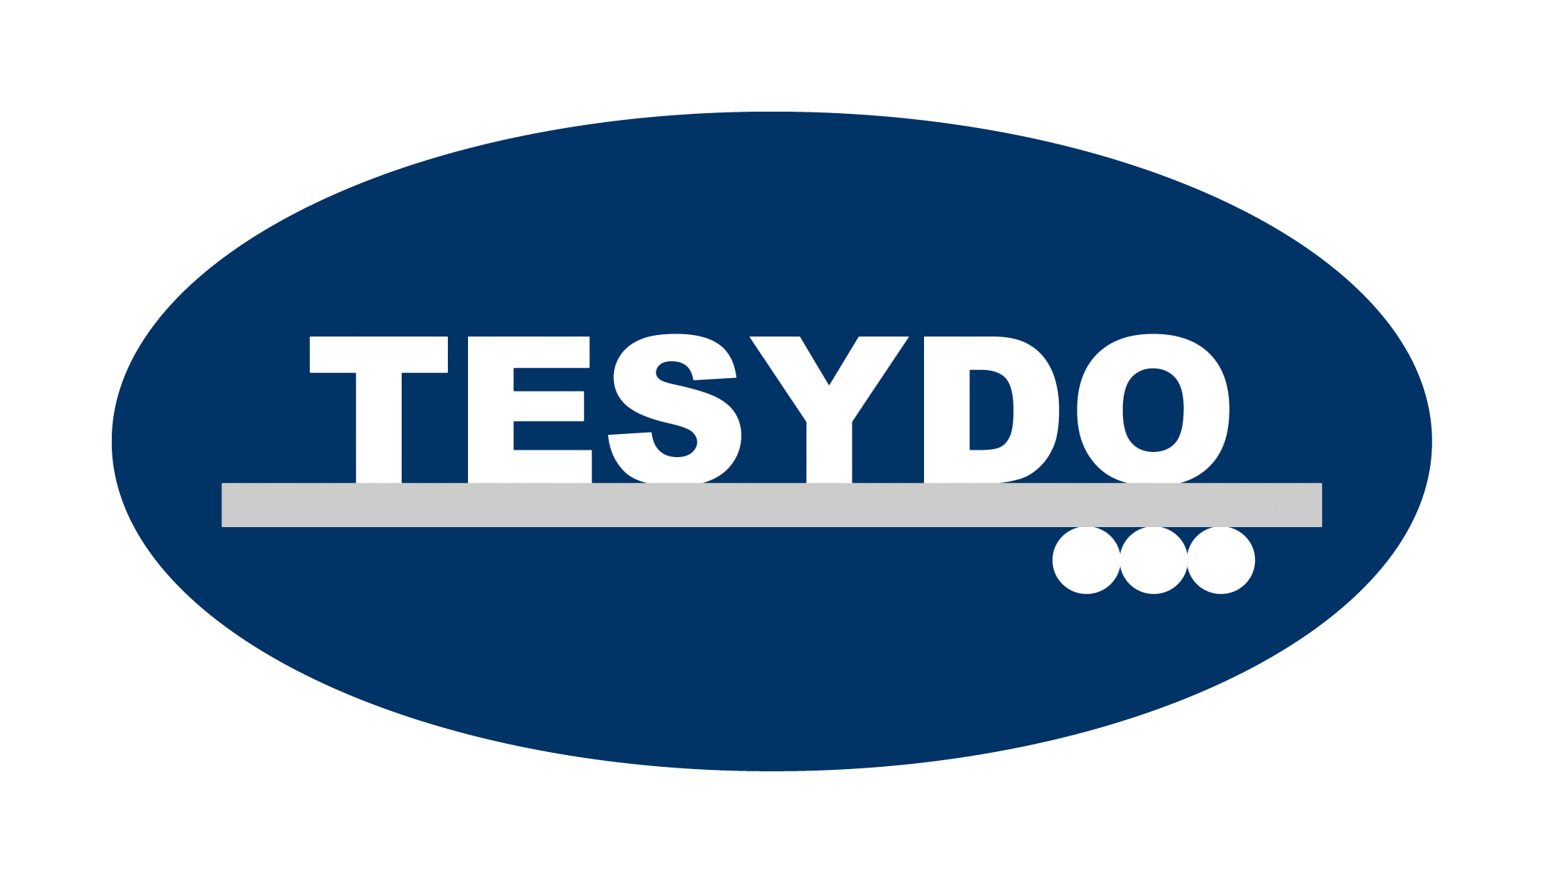
TESYDO, s.r.o.
Mariánské nám. 617/1, 617 00 Brno, Česká republika (CZ)
*/ Člen AIO, HK, TNK, CWS ANB (člen EWF, IIW a IAB) /*
*/ Member of AIO, HK, TNK, CWS ANB (member of EWF, IIW and IAB) /*
Technická, školící, zkušební, certifikační a inspekční činnost
Technical, training, testing, certification and inspection activity
Zkušební orgán, Certifikační orgán, Inspekční orgán
Testing Body, Certification Body, Inspection Body

(AO263/OS2378/NB2378) AUTORIZOVANÁ Osoba, NOTIFIKOVANÁ OSOBA (AO 263/OS/NB 2378)
(AUTHORIZED BODY, NOTIFIED BODY (AB 263/OS/NB 2378)

Certifikace a inspekce A Supervize, V RÁMCI posuzování shody

V Brně 01.01.2021
- Autorizovaná osoba (AO 263), oznámený subjekt (OS 2378), notifikovaná osoba (NB 2378) v činnostem při posuzování shody výrobků podle NV č. 219/2016 Sb., kterým se stanoví technické požadavky na tlaková zařízení, ve znění NV č. 621/2004 Sb. Notifikovaná osoba (NB 2378) dle PED 2014/68/EU, pro výrobky označované CE.
- Oznámený subjekt/Notifikovaná osoba (OS/NB 2378) k činnostem při posuzování shody výrobků podle NEPR (EU) CPR 305/2011, kterým se stanoví technické požadavky na stavební výrobky (posuzování shody stálosti vlastností stavebních výrobků) označované CE.
- Autorizovaný orgán, oznámený subjekt, notifikovaná osoba – AO/OS/NB (v rámci CWS – ANB) dle zák. č. 90/2016 Sb. a zák. č. 91/2016 Sb., zák. č. 100/2013 Sb., zák. č. 34/2011 Sb., zák. č. 490/2009 Sb., č. 155/2010 Sb. a č. 22/1997 Sb. ve znění pozdějších předpisů a dle nařízení vlády č. 219/2016 Sb., (PED 2014/68/EU), NV č. 119/2016 Sb. i NV č. 208/2011 Sb., kterými se stanoví technické požadavky na tlaková zařízení, pro rozsah činnosti – odsouhlasení pracovních postupů a pracovníků pro provádění nerozebíratelných spojů konstrukčních dílů u tlakových zařízení kategorií II, III, IV, stanovených k posuzování shody (oblast plynárenství, chemie, energetiky, strojírenství i stavebnictví).
- Certifikační orgán pro výrobky – COV a posuzování shody dle ČSN EN ISO/IEC 17065 : 2013 – strojní, tlakové, plynové, energetické, zdvihací, dopravní a stavební výrobky i zařízení a dopravní prostředky.
- Certifikační orgán pro certifikaci výrobků a posuzování shody - COV dle ČSN EN ISO/IEC 17065 : 2013, certifikace procesu svařování dle norem ČSN EN ISO 3834-2 až 4 : 2006 – jakost při svařování a souvisejících výrobních zvláštních procesech a ČSN EN ISO 14554-1 a 2 : 2004 - požadavky na jakost při odporovém svařování a souvisejících procesech (systémy řízení výroby) i dle ČSN EN 15085-2 : 2004 – certifikace výrobců ke svařování železničních kolejových i dopravních vozidel a jejich částí.
(V rámci CWS ANB – možnost i certifikace „EWF CC i IIW CC – Manufacturer certification system“ – „Company Certification“ výrobců svařovaných výrobků, kteří používají související technologické procesy).
- Inspekční orgán – IO typu ,,A“ pro posuzování shody dle ČSN EN ISO/IEC 17020 : 2012, za účelem posouzení shody při výrobě a provozu tlakových nádob a tlakových zařízení, včetně plynových, kovových konstrukcí stavebních výrobků, konstrukcí strojních, zdvihacích, dopravních, energetických, teplárenských, chemických a elektrických technických zařízení a výrobků, prověřování způsobilosti výrobních organizací pro výrobu a montáž i rekonstrukce kovových konstrukcí výrobků a schvalování postupů svařování a pájení kovových materiálů.
- Certifikační orgán (COQM) dle ČSN EN ISO/IEC 17021 : 2016 pro systémy managementu kvality (CQM) dle ČSN EN ISO 9001 : 2016, pro systém environmentálního managementu (EMS) dle ČSN EN ISO 14001 : 2016 a pro systém managementu bezpečnosti a ochrany zdraví při práci (SMS) dle ČSN ISO 45001 : 2018, pro provádění výroby a montáží, oprav, repasí a rekonstrukcí konstrukcí výrobků (stavebních, strojních, zdvihacích), tlakových (plynových) i energetických, teplárenských, chemických zařízení, pro výrobu a opravy, rekonstrukce a repase strojů i technických zařízení, výrobu montovaných staveb, výrobu karoserií a dílů pro motorová vozidla a výrobu i opravy železničních a tramvajových lokomotiv a vozového parku, stavebnictví a pro velkoobchod.
- Certifikační orgán pro personál – COP dle ČSN EN ISO/IEC 17024 : 2013 pro certifikaci svářečského a NDT personálu dle ČSN EN ISO 9712, výrobkový sektor “w“ – svařované výrobky, pájené výrobky, spojované výrobky – systém COP a ATB CWS ANB – TESYDO:
- odborná způsobilost svářečů, svářečských operátorů, páječů, evropských svářečů (EW), svářečských praktiků (instruktorů, učitelů) – E/IWP, evropských (mezinárodních) svářečských inspektorů (EWI/IWI-P), mezinárodních konstruktérů svařovaných a spojovaných konstrukcí výrobků (IWSD) – systém AO/OS/NB/CO CWS ANB:
- odborná způsobilost výrobního kontrolora - ,,V-K“ a svářečského kontrolora - ,,W-K“, vizuální a makroskopická i mikroskopická kontrola, zkoušení kapilární metodou, zkoušení těsnosti, zkoušení magnetickou metodou, hodnocení radiogramů, techniků pro přenášení atestových značek, svářečského dozoru (E/IWS, -T, -E), technika DT a NDT laboratoří, manažera a auditora systému managementu kvality, odborně způsobilých osob v prevenci rizik, technického inspektora, v rámci certifikačního systému AO/OS/NB/CO TESYDO, s.r.o., ATB – TESYDO a AO/OS/NB/CO CWS ANB.
- Posuzování shody dokumentace systému managementu kvality (QMS) dle ČSN EN ISO 9001 : 2016, systému environmentálního managementu (EMS) dle ČSN EN ISO 14001 : 2016 a systému managementu bezpečnosti a ochrany zdraví při práci (SMS) dle ČSN ISO 45001 : 2018, včetně provedení certifikace dle výše uvedených norem.
- Posuzování shody dokumentace elektrických zařízení a dokumentace výrobků z hlediska jejich elektromagnetické kompatibility u dokumentace strojních, plynových, tlakových, energetických, zdvihacích zařízení a stavebních výrobků (dle ČSN EN ISO/IEC 17 020, právně-technických předpisů a norem).
- Posuzování shody NDT a DT laboratoří a zkušeben dle ČSN EN ISO /IEC 17025 : 2005, včetně provedení certifikace v souladu s ČSN EN ISO/IEC 17020.
- Posuzování shody projekční, konstrukční, výrobní, montážní, technologické, kontrolní, zkušební, diagnostické dokumentace kovových a plastových konstrukcí výrobků a technických zařízení (ČSN EN ISO/IEC 17020).
- Znalecké posudky, včetně technických posudků, expertiz nových, porušených a havarovaných konstrukcí výrobků i technických zařízení (dle ČSN EN ISO/IEC 17 020, technických, právních předpisů a norem aj.) v oblasti výrobků, technických a technologických zařízení a kovových i plastových konstrukcí výrobků a technických materiálů, včetně jejich prováděcí dokumentace.
- Posuzování shody při přejímkách výrobků (kontrola, zkoušení, inspekce, supervize) – stavebních, strojních konstrukcí i technologických a technických zařízení (plynových, tlakových, zdvihacích, dopravních, strojních, stavebních, chemických, energetických, teplárenských) dle příslušných norem ČSN, EN, ISO, NDT a DT zkoušení, kontrola, inspekce, revize, diagnostika) dle ČSN EN ISO/IEC 17020, technických, právních předpisů a norem, v rámci posuzování shody a prohlášení o shodě vlastností výrobků a technických zařízení.
- Provádění dozorových a certifikačních auditů v rámci posuzování shody, zákaznických auditů pro odběratele a dodavatele (investory) výrobků a zařízení dle rozsahu akreditace a neakreditované činnosti.
- Posuzování shody pro výzkum a vývoj v oblasti technologie výroby, užití technických materiálů pro výrobky, využití speciálních procesů výroby a montáže i rekonstrukcí a repasí konstrukcí výrobků i technických zařízení, za účelem provádění posuzování shody.
- Právně-technické posuzování dokumentů i dokumentace, tzn. prováděné v rámci posuzování shody dle zákonů, nařízení vlády ČR, vyhlášek, evropských směrnic a nařízení i rozhodnutí Evropského parlamentu a Rady, dle technických pravidel a norem, harmonizovaných norem i technických určených a výrobkových norem, a to v rámci technické bezpečnosti výrobků i technických zařízení uváděných na trh a do provozu, dle technické dokumentace k výrobě i montáži, ke kontrolám, zkouškám, k diagnostice i k provozu stanovených, vybraných výrobků a technických zařízení, za účelem provádění posuzování shody i prohlášení o shodě vlastností bezpečných výrobků a technických zařízení.

Adresa: | Tel. / fax / záznam: 511 188 902, 910 | IČ: | Bankovní spojení: ČS, a.s. Brno
TESYDO, s.r.o.  Mariánské nám. 617/1  617 00 BRNO | Telefon: 511 188 904, 511 188 905 | 26962969 | č. účtu: 000000 – 2052325359/0800
TESYDO, s.r.o.  Mariánské nám. 617/1  617 00 BRNO | e - mail: info@tesydo.cz | DIČ: | Registrace u Krajského soudu v Brně
TESYDO, s.r.o.  Mariánské nám. 617/1  617 00 BRNO | Internet: www.tesydo.cz | CZ 26962969 | v oddílu C, vložce č. 48253
TECHNICKÉ SYSTÉMOVÉ DOZORY ● TECHNICAL SYSTEM INSPECTIONS

